单元复习五----一次方程（组）

学校 年级 班级 姓名

拓展学习：

一、方程（组）解法

1. 已知,且，则*x*等于 $\left( D \right)$

A. $-1$ B. $-2$ C. $-\frac{3}{2}$ D. 

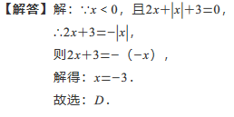

2.（1）阅读下列解方程组的方法，然后回答问题．

解方程组

解：由（1）﹣（2）得2*x+*2*y=2*即*x+y=*1（3）

（3）×16得16*x+*16*y=*16（4）

（2）﹣（4）得*x=*﹣1，从而可得*y=*2

∴方程组的解是．

①请你仿上面的解法解方程组．

由（1）﹣（2）得2*x+*2*y=2*即*x+y=*1（3）

（3）×2015得2015*x+*2015*y=*2015（4）

（2）﹣（4）得*x=*﹣1，从而可得*y=*2

∴方程组的解是．

②猜测关于*x*、*y*的方程组的解是什么，并利用方程组的解验证．

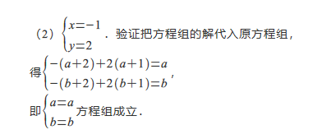

（2）已知 ，且，（1）求 值； （2）求值。

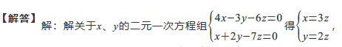

代入消元（z），（1）原式=  （2）

二、待定方程（组）中字母取值(范围)

1. 能不能从(*a*+3)*x*=*b*-1得到, 为什么？反之，能不能从 $x=\frac{b-1}{a+3}$ 得到等式(*a*+3)*x*=*b*-1，为什么？

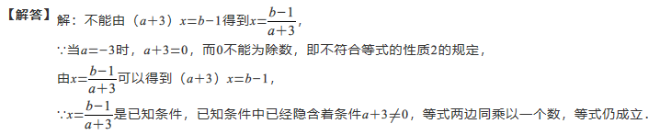

2. 已知关于*x*的方程9*x*-3=*kx*+14 有整数解，求整数*k*的值．

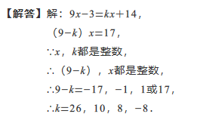

3. 已知方程组，

（1）若方程组的解满足*x*为正数，求*m*的取值范围；

（2）若方程组的解满足*x＞y*，求*m*的取值范围．

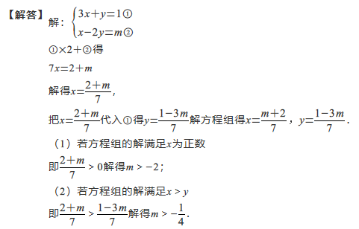

三、运用方程知识解决有关内容

1. 请你依据下面的情境，补充相应的条件和问题，使解决该实际问题的方程为．

为了倡导同学们开展有益的课外活动，某校七年级组织了“爱我中国”合唱节评比活动．老师为参加比赛的5个班级都准备了一份奖品．奖品包括笔记本和钢笔，每支钢笔的单价比笔记本多20元，这次前两名获得钢笔，第3～5名获得笔记本，这次购买奖品一共花了180元，求每本笔记本的单价是多少？

2. 【现场学习】

定义：我们把绝对值符号内含有未知数的方程叫做“含有绝对值的方程”．

如： $∣x∣=2$ $∣2x-1∣=3$ $∣\frac{x-1}{2}∣-x=1$，…… $⋯⋯$ 都是含有绝对值的方程．

怎样求含有绝对值的方程的解呢？

基本思路是：含有绝对值的方程→不含有绝对值的方程．我们知道，根据绝对值的意义，由 $∣x∣=2$，可得*x*=2或*x*=-2 $x=2$ $x=-2$．

[例] 解方程： $∣2x-1∣=3$．

我们只要把2*x*-1 $2x-1$ 看成一个整体就可以根据绝对值的意义进一步解决问题．

解：根据绝对值的意义，得2*x*-1=3 $2x-1=3$ 或2*x*-1=-3 $2x-1=-3$．

解这两个一元一次方程，得*x*=2 $x=2$ 或*x*=-1 $x=-1$．

检验：（1）当*x*=2 $x=2$ 时，

原方程的左边= $=∣2x-1∣=∣2×2-1∣=3$，

原方程的右边=3 $=3$，

$∵$ ∵左边= $=$ 右边， $∴x=2$ ∴*x*=2是原方程的解．

（2）当x=-1 $x=-1$ 时，

原方程的左边= $=∣2x-1∣=∣2×\left(-1\right)-1∣=3$，

原方程的右边=3 $=3$，

∵左边= $=$ 右边， $∴x=-1$ ∴*x*=-1是原方程的解．

综合（1）（2）可知，原方程的解是：*x*=2 $x=2$ 或*x*=-1 $x=-1$．

【解决问题】解方程：.

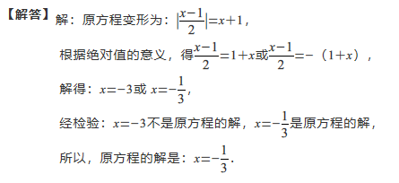

3. 2019年7月9日，北京市滴滴快车调整了价格，规定车费由“总里程费+总时长费”两部分构成，具体收费标准如下表：

（注：如果车费不足起步价，则按起步价收费．）

|  |  |  |  |
| --- | --- | --- | --- |
| 时间段 | 里程费（元/千米） | 时长费（元/分钟） | 起步价（元） |
| 06:00—10:00 | 1.80 | 0.80 | 14.00 |
| 10:00—17:00 | 1.45 | 0.40 | 13.00 |
| 17:00—21:00 | 1.50 | 0.80 | 14.00 |
| 21:00—06:00 | 2.15 | 0.80 | 14.00 |

（1）小明07:10乘快车上学，行驶里程6千米，时长10分钟，应付车费 元；

（2）小芳17:20乘快车回家，行驶里程1千米，时长15分钟，应付车费 元；

（3）小华晚自习后乘快车回家，20:45在学校上车．由于道路施工，车辆行驶缓慢，15分钟后选择另外道路，改道后速度是改道前速度的3倍，10分钟后到家，共付了车费37.4元，问从学校到小华家快车行驶了多少千米？

解：（1）18.8元；…………………………………………………………………………

（2）14元； ………………………………………………………………

（3）设改道前的速度为*x*千米/时，则改道后的速度为3*x*千米/时.

根据题意得 

解得 

∴ 

∴ 

答：从学校到小华家快车行驶了9千米. ……………………………

4. 对于任意有理数，，我们规定：

当时，都有；当时，都有．

例如：．

根据上述规定解决下列问题：

（1）计算： ； ．

（2）若，求的值．

解：

（1）4，

（2）*x*+3+2(*x*3)=6

解得： *x*=3

5. 如图，在数轴上有*A*，*B*两点，且*AB*=8，点*A*表示的数为6；动点*P*从点*O*

出发，以每秒2个单位长度的速度沿数轴正方向运动，点*Q*从点*A*出发，以每秒1

个单位长度的速度沿数轴正方向运动，设运动时间为*t*秒．

（1）写出数轴上点*B*表示的数是 ；

（2）当时，线段*PQ*的长是 ；

（3）当时，则线段*AP* = ；（用含的式子表示）

（4）当时，求的值．

解：

（1）14

（2）4

（3）*AP*=62*t*

（4）根据题意可得：

**|**6*t***|=**

解得：*t*=4或*t*=8